МІНІСТЕРСТВО ОСВІТИ І НАУКИ УКРАЇНИ

ДЕРЖАВНИЙ ВИЩИЙ НАВЧАЛЬНИЙ ЗАКЛАД

**«НАЦІОНАЛЬНИЙ ГІРНИЧИЙ УНІВЕРСИТЕТ»**

**Кафедра програмного забезпечення комп'ютерних систем**

**Лабораторна робота №3**

з дисципліни: «ПОПС»

|  |  |
| --- | --- |
| Виконала: | ст. групи ПЗм-15-1м  Денисенко В.С. |
| Перевірив: | Корнієнко В. І. |

Дніпропетровськ

2016

ЛАБОРАТОРНА РОБОТА № 3

“НАВЧАННЯ НЕЙРОННИХ МЕРЕЖ ЗА МЕТОДОМ ЗВОРОТНОГО ПОШИРЕННЯ ПОМИЛКИ”

Мета роботи: дослідження процесів навчання нейронних мереж за допомогою різних алгоритмів методу зворотного поширення помилки.

Звіт

1. Навчання нейронних мереж за допомогою алгоритму якнайшвидшого спуска, за моделлю Steepest Descent #1.

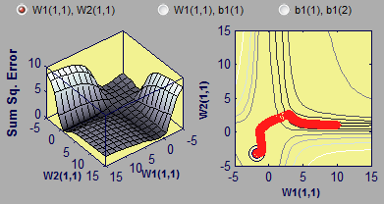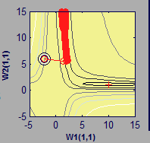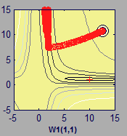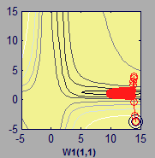

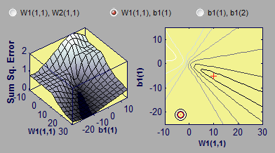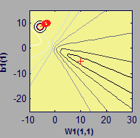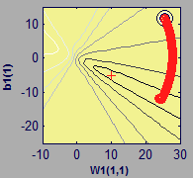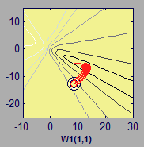

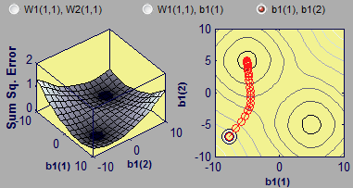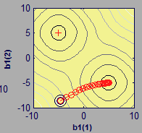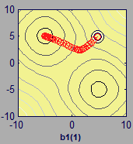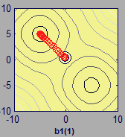

За цією методикою, виконується пошук глобального мінімуму (червоний хрест). Алгоритм з кожним кроком прагне до зменшення похибки.

2. Навчання нейронних мереж за допомогою алгоритму якнайшвидшого спуска, за моделлю Steepest Descent #2.

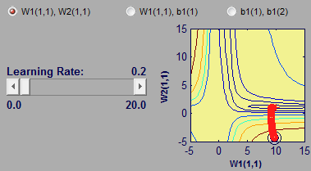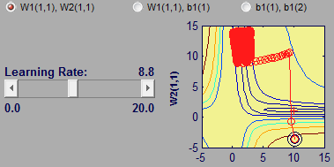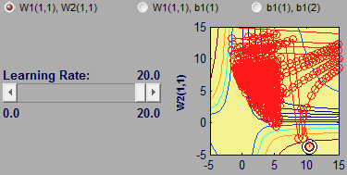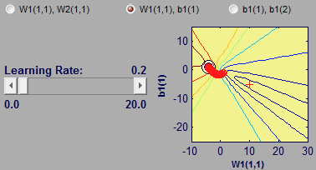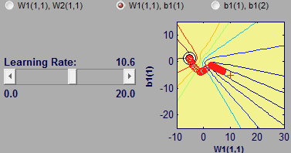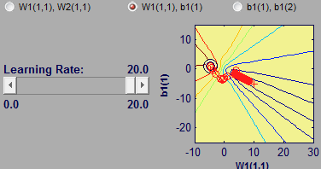

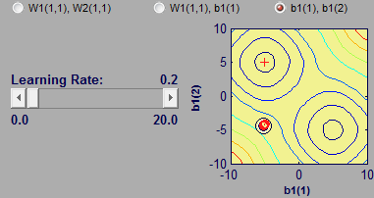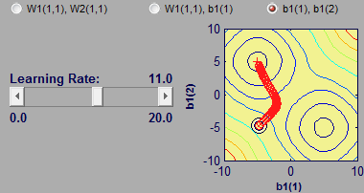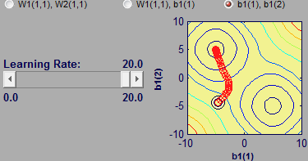

3. Навчання нейронних мереж за допомогою миттєвого алгоритму зворотного поширення помилки, в моделі Momentum.

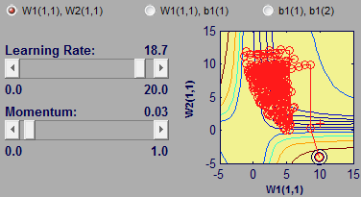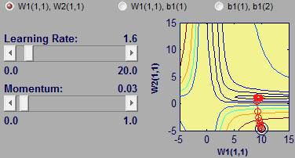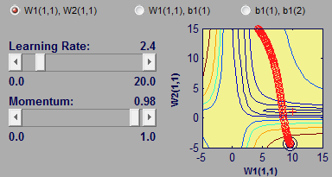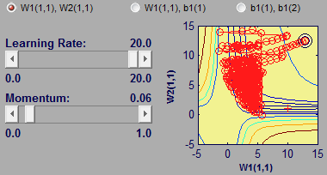

4. Навчання нейронних мереж за допомогою алгоритму з перемінною тривалістю навчання, в моделі Variable Learning Rate.

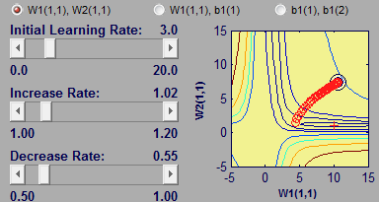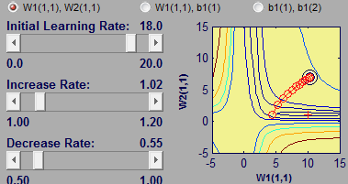

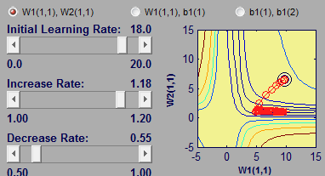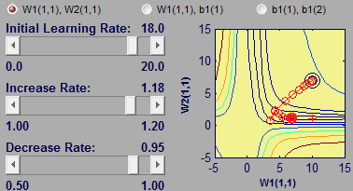

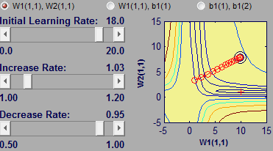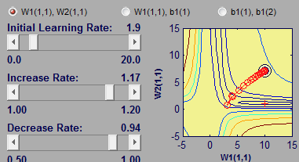

Висновок: в ході виконання лабораторної роботи, були дослідженні процеси навчання нейронних мереж за допомогою алгоритмів якнайшвидшого спуска, алгоритму зворотного поширення помилки та алгоритму з перемінною тривалістю навчання. Було проаналізовано залежність між початковими характеристиками навчання та початковою похибкою.